МУ «Грозненское РУО»

**Муниципальное бюджетное общеобразовательное учреждение**

**«ОСНОВНАЯ ОБЩЕОБРАЗОВАТЕЛЬНАЯ ШКОЛА C. РАДУЖНОЕ**

**ГРОЗНЕНСКОГО МУНИЦИПАЛЬНОГО РАЙОНА»**

**(МБОУ «ООШ с. Радужное»)**

МУ «Грозненски РУО»

**Муниципальни бюджетни юкъарадешаран хьукмат**

**«ГРОЗНЕНСКИ МУНИЦИПАЛЬНИ КIОШТАН**

**РАДУЖНЕНСКИ ЮЬРТАРА ЮЬЗЗИНА ЙОЦЧУ ЮКЪАРАДЕШАРАН ИШКОЛА»**

**(МБЮХЬ «Радужненски юьртара ЮЬЙЮИ»)**

**Отчет**

**за IV квартал 2019 года о проведенных мероприятиях**

**по  антиалкогольной, антинаркотической, антитабачной тематике,**

**по профилактике токсикомании и употребления ПАВ**

Проблема наркомании давно превратилась в глобальную проблему, грозящую гибелью для человечества. Как всякая глобальная проблема, она не может не стать содержанием современных образовательных программ. Перед опасностью вовлечения в употребление табака, алкоголя, наркотиков ребенка отходят на второй план многие другие педагогические заботы. Если смысл современной школы - создание образовательной среды, способствующей развитию ребенка, то табакокурение, алкоголизм и наркотизация пространства школьной жизнедеятельности ребенка гарантированно разрушает все другие педагогические усилия.

В работе по профилактике наркомании мы стремимся к главной цели, выдвинутой в Концепции профилактической антинаркотической деятельности: объединить образовательные, социальные и медицинские меры в рамках первичной, вторичной и третичной профилактики, чтобы достичь общего результата: снижение спроса и, следовательно, распространенности наркотиков среди молодежи и вовлечение их в наркогенную ситуацию и субкультуру.

Во исполнение письма Министерства образования и науки Чеченской Республики № 2105/07-42 от 31.10.2019г. «О проведении Общероссийской акции «Сообщи, где торгуют смертью» в период с 11 по 22 ноября 2019 года в МБОУ МБОУ «ООШ с. Радужное» была проведена антинаркотическая акция «Сообщи, где торгуют смертью!» с целью привлечения внимания учащихся к проблеме вреда, наносимого пристрастием к наркотикам. Активисты ЕДЮО «Юные Кадыровцы» подготовили и раздали буклеты. **Количество учащихся, приявших участие в мероприятии – 10 человек**

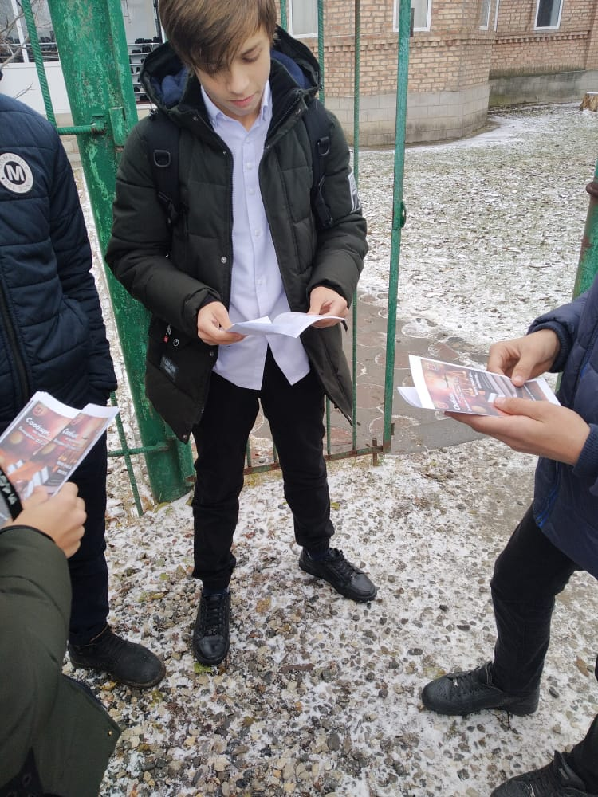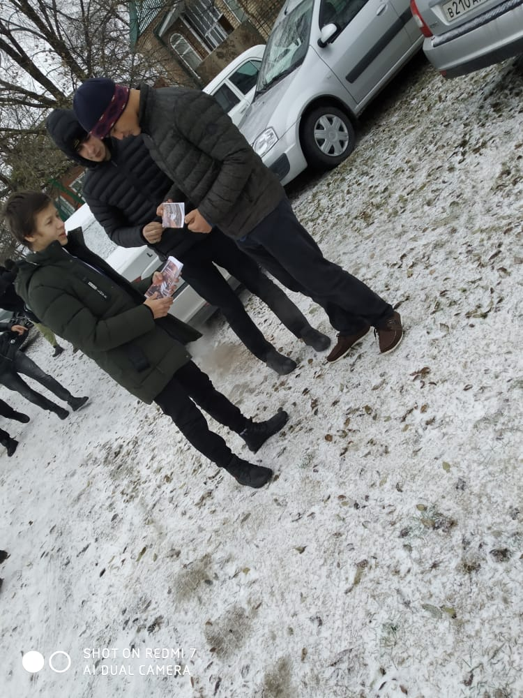

Также за отчетный период проведены беседы с учащимися 7-9 классов  медицинской сестрой школы, в ходе которой учащиеся получили сведения о вредных последствиях, возникающих при их употреблении. В своей беседе она отметила, что наркотическому соблазну недостаточно устойчивы люди, не имеющие широких и разносторонних интересов, в первую очередь творческих и познавательных, и ориентированные главным образом на потребление. Им нередко свойственно алчное стремление все в жизни испытать, не отстать от других в пользовании различными «благами». Именно такое стремление настолько сильно, что толкает человека на вредящие ему же поступки». **Количество учащихся, приявших участие в мероприятии – 34 человек**

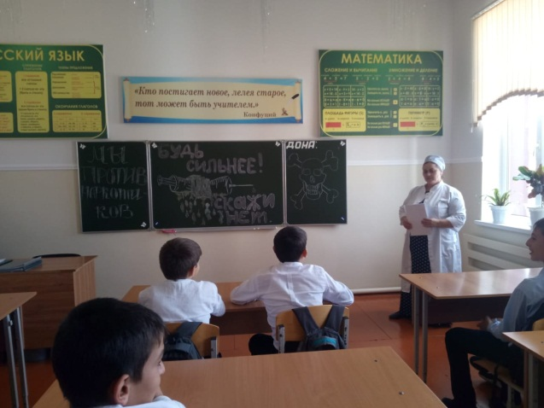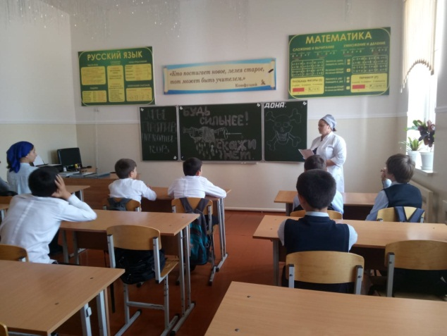

Педагогом по ДНВ Дадаговым З. проведена беседа с учащимися о вреде наркотиков. «Всевышний Аллах в Коране сказал:

«**О уверовавшие! Воистину, «хамр», азартные игры, идолы и гадальные стрелы являются скверной из деяний сатаны. Сторонитесь же её – тогда вы преуспеете**» (сура «Аль-Маида», аят 90).

В хадисе, переданном Ибн Умаром (да будет доволен им Аллах), говорится:

«**Поистине, Всевышний Аллах проклял «хамр», того, кто употребляет его, кто угощает им, кто продает, кто покупает, кто изготовляет, кто переносит, и того, кому его приносят!**» («Сунану Аби-Давуд», № 3189).

Некоторые мусульмане заблуждаются, видя неправильный перевод слова «хамр», которое употребляется в хадисах Посланника Аллаха (мир ему и благословение Аллаха), поскольку его довольно часто ошибочно или умышленно переводят как «вино», беря лишь лексическое значение, тогда как у этого же слова есть и шариатское значение, которое означает «опьяняющий», «дурманящий», «притупляющий и помутняющий разум». Это подтверждается хадисом Посланника Аллаха (мир ему и благословение Аллаха), который гласит:

«**Всякое опьяняющее – «хамр», и всякое опьяняющее запретно (харам)**».

Таким образом, запрещено не только употребление вина или других опьяняющих жидкостей, но и любых психотропных и наркотических веществ, поскольку они тоже помутняют разум человека и лишают его рассудка, более того, вызывают привыкание и приводят к смерти!»

**Количество учащихся, приявших участие в мероприятии – 63 человек.**

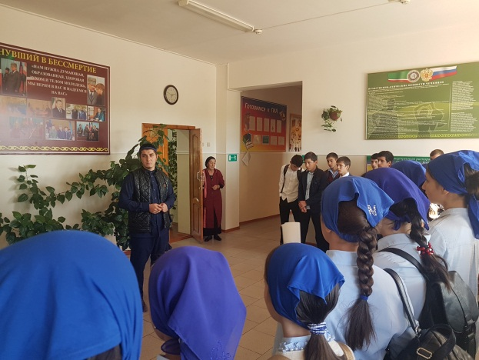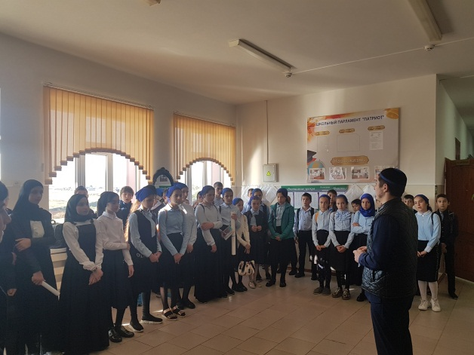

Заместителем директора по ВР, классными руководителями, социальным педагогом, проводилось тестирование среди учащихся с целью выявления уровня знаний  по данной теме, с целью выявления отношения детей разного возраста к наркотикам.

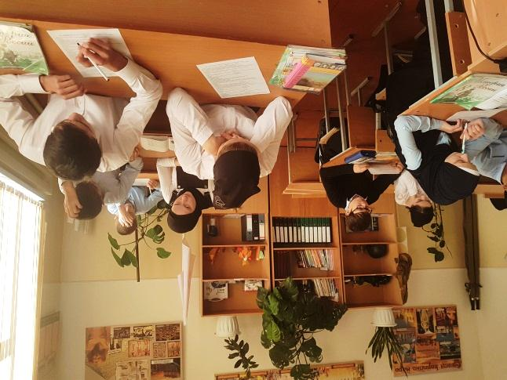

    Анкетирование показало, что учащиеся знают, что такое наркотики, как они влияют на организм человека, как можно помочь человеку, начавшему употреблять наркотики.

Старший лейтенант Исмаилов М-Э.В. и младший лейтенант Байсаев И.С. провели беседу с учащимися 8-9 классов.

В начале лекции они рассказали школьникам о негативном влиянии наркомании на здоровье молодых людей и о последствиях употребления запрещенных средств. Исмаилов М-Э. В. также разъяснил подросткам, какие бывают формы принуждения, под давлением которых несовершеннолетние начинают пробовать, а затем употреблять наркотики.

Главной целью данного профилактического урока было воспитание ответственного и бережного отношения подростков к своему здоровью и здоровью окружающих. Учащимся рассказали о том, какое губительное действие оказывает употребление алкоголя, наркотиков и никотина на детский организм. Вредные привычки чаще всего вызывают стойкую зависимость, которая может разрушить жизнь подростка и его родственников.

Школьникам также рассказали об уголовной и административной ответственности за правонарушения в сфере незаконного оборота наркотиков.

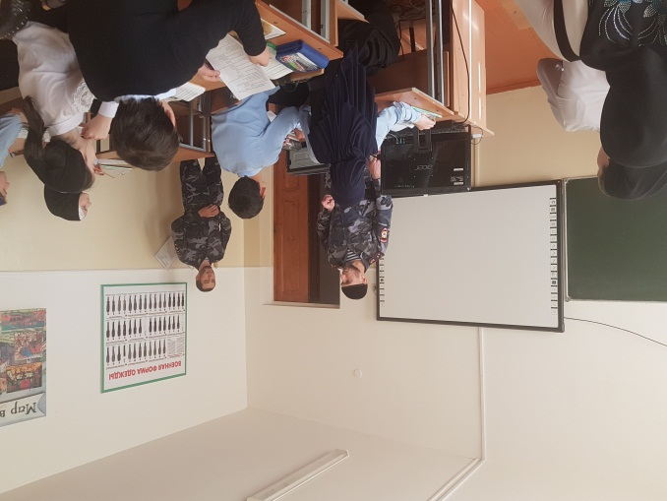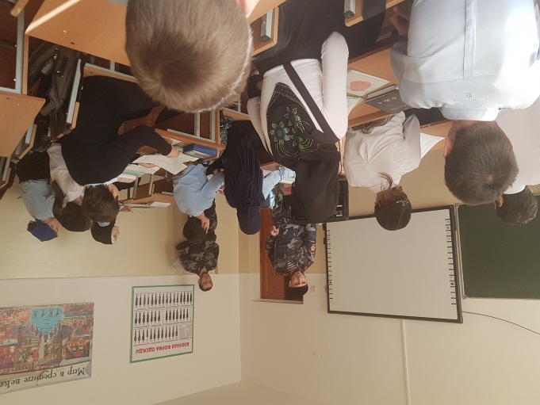

В фойе школы оформлен стенд о вреде наркомании, указаны телефоны доверия.

Заместитель директора по ВР А.З. Радуева